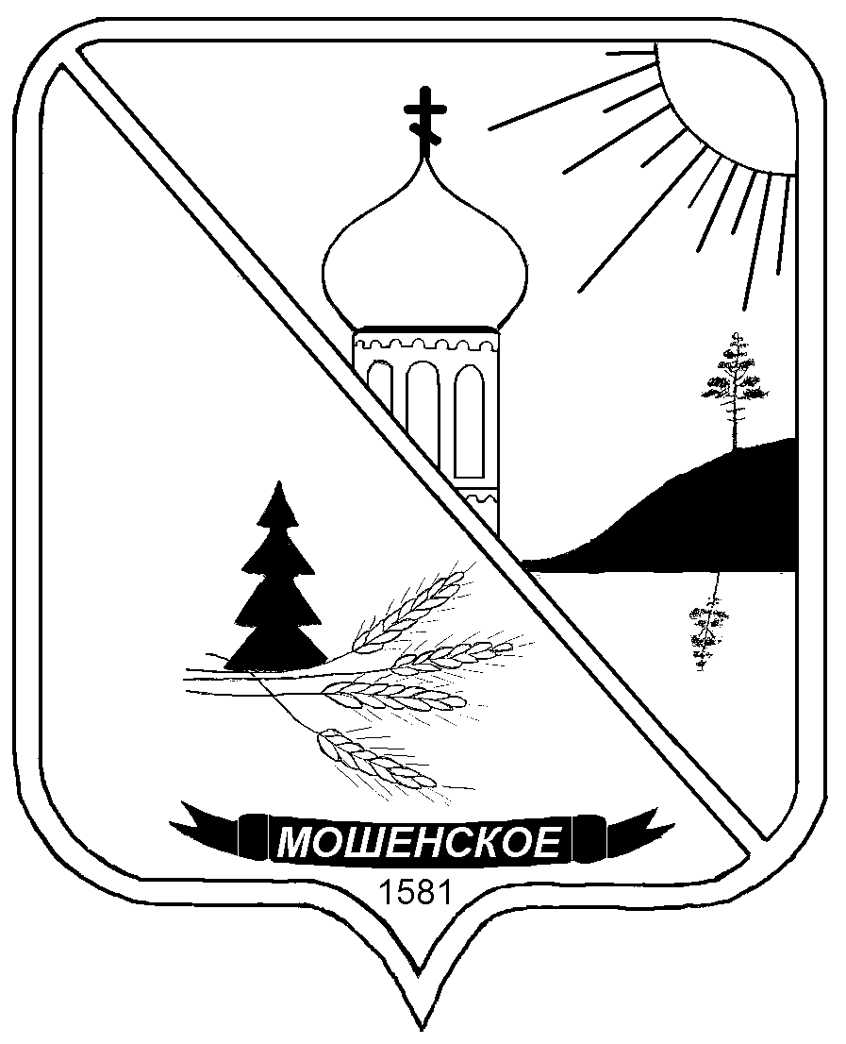

**ДУМА МОШЕНСКОГО МУНИЦИПАЛЬНОГО ОКРУГА**

**НОВГОРОДСКОЙ ОБЛАСТИ**

**РЕШЕНИЕ**

|  |
| --- |
| О внесении изменений в программу (Прогнозный план) приватизации муниципального имущества на 2025 год |

принято Думой Мошенского муниципального округа Новгородской области

31 марта 2025 года

В соответствии с Федеральным законом от 21 декабря 2001 года № 178-ФЗ «О приватизации государственного и муниципального имущества», Положением о порядке управления и распоряжения имуществом Мошенского муниципального округа Новгородской области, утвержденным решением Думы Мошенского муниципального округа Новгородской области от 20.02.2025 №232,

Дума Мошенского муниципального округа Новгородской области

**РЕШИЛА:**

1. Внести изменения в пункт 2 «Перечень муниципального имущества, подлежащего приватизации в 2025 году» Программы (Прогнозного плана) приватизации муниципального имущества на 2025 год, утвержденной решением Думы Мошенского муниципального округа Новгородской области от 24.12.2024 № 212, дополнив строками 3, 4:

| N  п/п | Наименование  имущества | Место  нахождения | Способ  приватизации |
| --- | --- | --- | --- |
| 1 | 2 | 3 | 4 |
| «3 | нежилое здание конторы, общей площадью 112 кв.м, кадастровый номер 53:10:0040105:253  земельный участок с кадастровым номером 53:10:0040105:252, общей площадью 378 кв.м, категория земель: земли населенных пунктов, разрешенное использование: обслуживание жилой застройки | Российская Федерация, Новгородская область, муниципальный район, Кировское Мошенской сельское поселение, деревня Устрека, здание 116a  Российская Федерация, Новгородская область, Мошенской муниципальный район, Кировское сельское поселение, деревня Устрека, земельный участок 020 | аукцион в электронной форме |
| 4 | нежилое здание столовой, общей площадью 176.0 кв.м, кадастровый номер 53:10:0050201:213  нежилое административное здание, общей площадью 408.5 кв.м, кадастровый номер 53:10:0050201:212  земельный участок с кадастровым номером 53:10:0050201:255, категория земель: земли населенных пунктов, разрешенное использование: социальное обслуживание | Российская Федерация, Новгородская область, Мошенской р-н, д. Половниково, д.38Б  Российская Федерация, Новгородская область, Мошенской р-н, д. Половниково, д.38А  Российская Федерация, Новгородская область, Мошенской р-н, д. Половниково, земельный участок 48 | аукцион в электронной форме» |

2. Решение вступает в силу со дня подписания.

3. Опубликовать решение в бюллетене «Официальный вестник Мошенского муниципального округа», разместить на официальном сайте Мошенского муниципального округа https://moshensk.gosuslugi.ru/ и официальном сайте Российской Федерации [www.new.torgi.gov.ru.»](http://www.new.torgi.gov.ru.).

|  |  |  |
| --- | --- | --- |
| **Председатель Думы**  **муниципального округа**  **В.В. Ким** |  | **Глава муниципального округа**  **Т.В. Павлова** |

№246

от 31 марта 2025 года

с. Мошенское